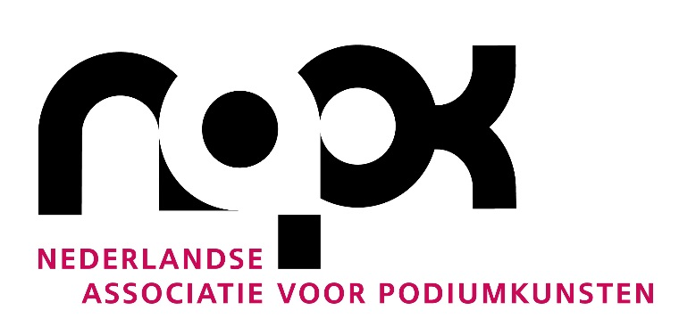

Visie van de dag of langetermijn waan?

Prinsjesdag is geweest, de begroting voor 2018 is gepresenteerd. Voor acute nood in onderwijsland is € 270 miljoen vrijgemaakt, er komt € 500 miljoen voor de zorg bij, maar geen € 10 miljoen voor de podiumkunsten? Nee. Geen € 10 miljoen voor de podiumkunsten.
Wij zitten in precies hetzelfde schuitje als vorig jaar. Belangrijke en bijzondere theater- en dansgezelschappen en muziekensembles dreigen in 2018 te verdwijnen, omdat er wel lovende woorden zijn maar geen toereikend budget. Het hele podiumkunstenveld stond eind 2016 op en schaarde zich achter deze groep producenten, omdat producenten, theaters, makers en publiek zich realiseerden wat een gapend gat er (opnieuw) in het veld geslagen wordt als dit zou verdwijnen.
Als gevolg daarvan besloot de Tweede Kamer begin december 2016 dat er toch geld moest komen voor deze producenten: € 10 miljoen was nodig en dat werd geregeld. Voor één jaar. Want er kwamen verkiezingen en het nieuwe kabinet moest over de continuering tot en met 2020 (de hele cultuurnota-cyclus) besluiten.
Maar nu is het eind september 2017 en het nieuwe kabinet is er nog steeds niet. De begroting 2018 wel, en daaruit blijkt dat dit issue politiek gezien niet groot genoeg is om behoorlijk te regelen. Waardoor werkgevers, die een professionele organisatie leiden en die op de lange termijn moeten werken (minstens anderhalf jaar vooruit), OPNIEUW niet weten waar ze aan toe zijn en of ze nog wel door kunnen volgend jaar.
Was die eenmalige € 10 miljoen een politiek staaltje waan van de dag?
Beste politici, wij begrijpen volledig dat de aandacht gaat naar de grote dossiers, maar u draagt óók verantwoordelijkheid voor het dossier cultuur, waar wij onderdeel van uitmaken. En de huidige gang van zaken neigt naar willekeur. Wij eisen duidelijkheid en een langetermijn visie. En zolang die er niet is, héél snel een oplossing voor 2018.
Namens Orkater, Korzo, Dood Paard, Danstheater AYA, Jazz Orchestra of the Concertgebouw, Maatschappij Discordia, DOX, Matzer, Theatergroep Suburbia, Theater Gnaffel en vele anderen,
Yolande Melsert
Directeur NAPK, de Nederlandse Associatie voor Podiumkunsten

